Задание 2. Асинхронная коммуникация

Задача: автоматический запуск доставки после оплаты
Наша цель — автоматически запускать процесс доставки после оплаты заказа.
Для этого мы используем Spring Cloud Stream, который позволяет организовать асинхронное взаимодействие между микросервисами с помощью сообщений.
Некоторые части кода уже реализованы, и нам нужно их доработать.
Вот как это будет работать:
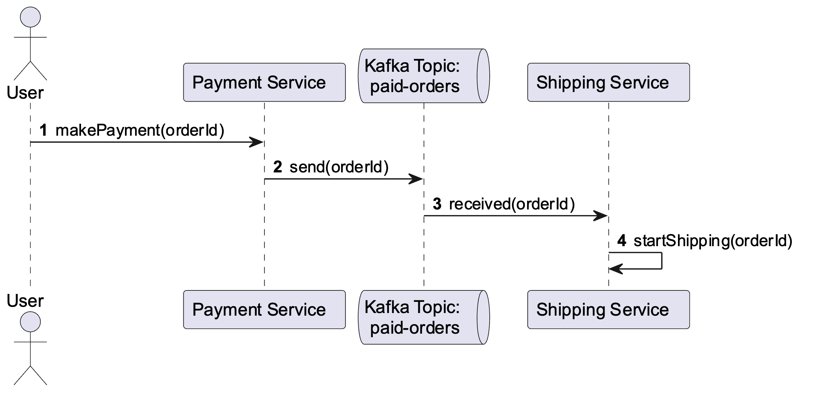
- Здесь makePayment(orderId) — это метод, который инициирует оплату заказа.
- Payment Service после успешной оплаты отправляет сообщение в топик paid-orders.
- Shipping Service получает это сообщение и автоматически начинает доставку.

Что нужно сделать:
- Запустить Kafka.
- Отправить сообщение в Kafka после оплаты заказа.
- Добавить обработчик сообщений (слушатель) в Shipping Service.
- При получении сообщения автоматически начать доставку.

Запуск Kafka
Перейдите в папку infra/kafka и выполните команду:
docker compose up -d
Эта команда запустит локальный кластер Kafka.
Если вы используете IntelliJ IDEA, можно также щелкнуть правой кнопкой на файле infra/kafka/docker-compose.yaml и выбрать "Run".
Если использование Docker запрещено (например, из-за коммерческой лицензии), можно использовать Podman, который является бесплатной альтернативой Docker.
Установите Podman и выполните команду:
podman compose --file docker-compose.yaml up --detach

Добавление зависимости Kafka Binder
Зависимость Spring Cloud Stream Kafka Binder уже добавлена в проекты laptop-store:
buildSrc/src/main/groovy/training.laptop-store-service.gradle
dependencies {
implementation 'org.springframework.cloud:spring-cloud-starter-stream-kafka'
}
Теперь включим отправку сообщений:
laptop-store/ordering-service/src/main/resources/application.yml
app:
disable-message-publishing: false
Мы отключили запрет на отправку сообщений, который добавлен, чтобы избежать зависимости от Kafka до этого момента.
После этого инвойсы (счета-фактуры) должны автоматически создаваться при оформлении заказа. Проверьте это, создав заказ и затем вызвав следующий HTTP-запрос:
### получение инвойса (счета-фактуры) по заказу
GET http://localhost:8083/invoices/byOrder/{{order-id}}

Отправка сообщений из PaymentService
Мы должны автоматически инициировать доставку заказа, как только оплата будет завершена.
Для этого:
- После завершения платежа отправляем сообщение в Kafka (топик paid-orders).
- Shipping Service получает сообщение и запускает процесс доставки.

Как работает статус платежа?
Платежи не переходят в статус PAID сразу, а проходят три стадии:
- UNPAID → (начальный статус)
- IN_PROCESS → (имитация обработки, 30 секунд)
- PAID → (финальный статус)
Метод processPayments() каждые 30 секунд проверяет платежи в статусе IN_PROCESS и переводит их в PAID.
Теперь нам нужно добавить отправку сообщения в paid-orders после обновления статуса.
PaymentService.java
@Scheduled(fixedRate = 30, timeUnit = TimeUnit.SECONDS)
@Transactional
public void processPayments() {
DelayedId delayedId = paymentsQueue.poll();
if (delayedId != null) {
Payment payment =
paymentRepository.findById(delayedId.getId()).orElseThrow();
payment.setPaymentStatus(PaymentStatus.PAID);
paymentRepository.save(payment);
startShipment(payment.getOrderId()); // +++
}
}
public void startShipment(Long orderId) { // +++
streamBridge.send("paid-orders", orderId); // +++
} // +++
Теперь при оформлении заказа можно будет увидеть, как сообщения отправляются в Kafka. Для проверки используйте Kafka UI и просмотрите содержимое топика.

Получение сообщений в Shipping Service
В Shipping Service добавьте следующий обработчик сообщений:
MessageHandlersConfiguration.java
@Configuration
public class MessageHandlersConfiguration {
private final ShippingService shippingService;
public MessageHandlersConfiguration(ShippingService shippingService) {
this.shippingService = shippingService;
}
@Bean
public Consumer<Long> shippingAfterPayment() {
return shippingService::startShipping;
}
}
Теперь сервис будет слушать топик paid-orders и автоматически начинать доставку.
Также добавьте конфигурацию в application.yaml, чтобы Shipping Service знал, откуда получать сообщения:
application.yaml
spring:
cloud:
stream:
bindings:
shippingAfterPayment-in-0:
destination: paid-orders
group: shipping
После этих изменений заказ автоматически переходит в статус IN_DELIVERY, как только платеж получает статус PAID.
Не забудьте перезапустить Ordering Service и Shipping Service после внесения изменений!

Тестирование
Для проверки работы используйте файл rest.http и выполните следующие шаги:
- Создать заказ
- Подтвердить заказ
- Оплатить заказ
- Проверить статус доставки в Shipping Service
  - Должен автоматически измениться на IN_DELIVERY.
Дополнительно можно использовать Order Tracking Service для получения сводного статуса заказа.

Поздравляем! Задание выполнено! 🎉
Теперь доставка автоматически запускается после оплаты заказа.

Дополнительное задание: оптимизация Order Tracking Service
В данный момент Order Tracking Service запрашивает данные у Ordering Service, Payment Service и Shipping Service при каждом запросе. Это создает дополнительную нагрузку на систему и замедляет получение статуса.

Задача:
Оптимизировать Order Tracking Service, чтобы он обновлял статус заказа через события (а не через запросы в другие сервисы).

Как это сделать:
Order Tracking Service должен подписываться на Kafka-топики, чтобы получать обновления статуса. Например:
- Когда платеж завершен → Order Tracking Service получает сообщение и обновляет статус в своей БД.
- Когда доставка началась → Order Tracking Service получает событие и фиксирует новый статус.

Ожидаемый результат:
После доработки Order Tracking Service сможет мгновенно отвечать на запросы без необходимости запрашивать данные у других сервисов.
После реализации этого задания:
- Доставка будет запускаться автоматически после оплаты.
- Order Tracking Service станет более эффективным, так как перестанет загружать систему лишними запросами.
- Kafka будет использоваться для событийно-ориентированного взаимодействия между микросервисами.

